**stlink刷机流程**

1、下载如图所示软件

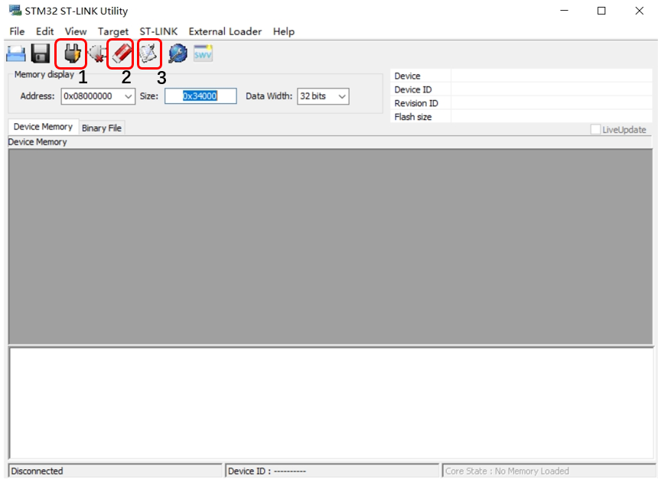

2、点击（1），弹出如图所示界面，说明连接成功

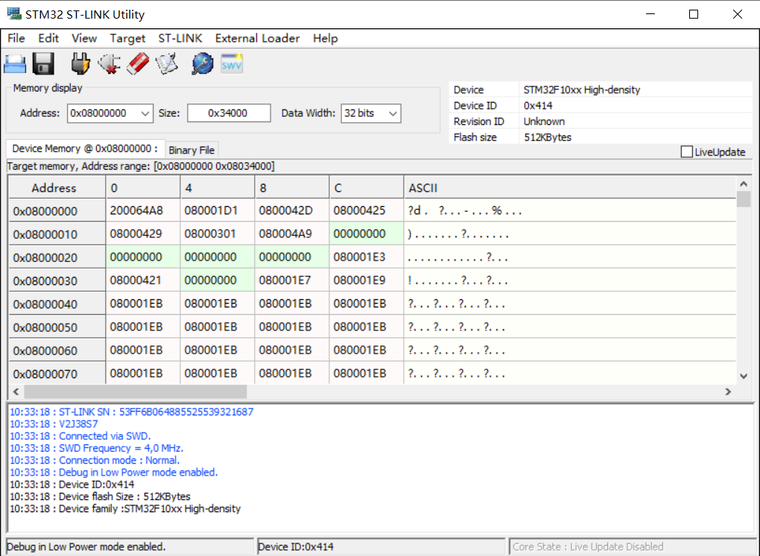

3、点击（2），擦除flash区域，变为如图所示说明擦除成功

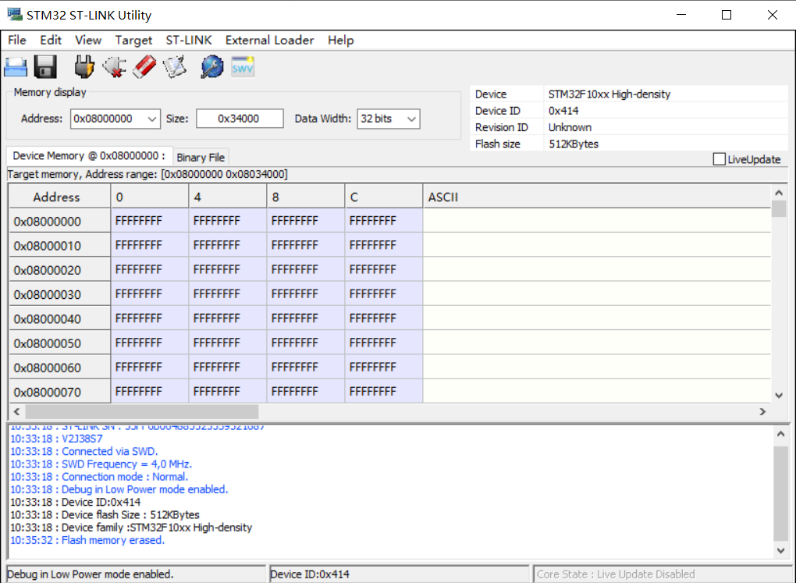

4、点击（3），选中bin文件，按如图设置点击start即开始写入，显示如图即写入完成

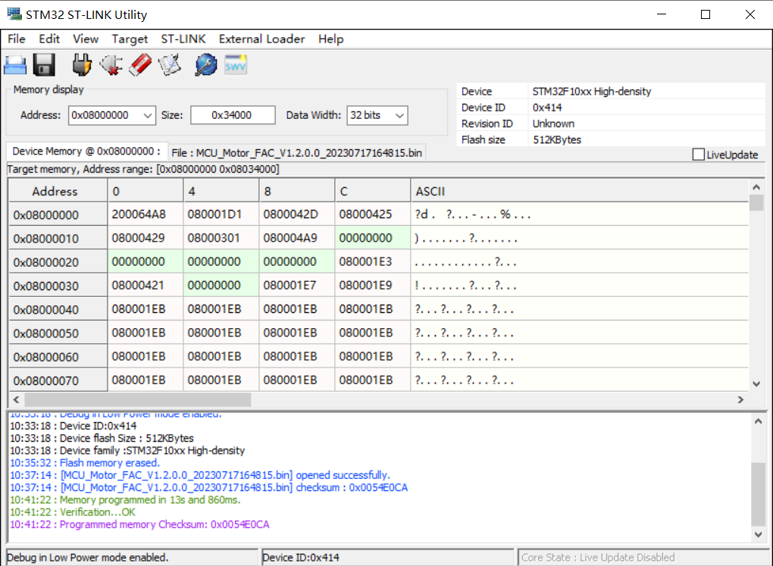

5、连接上位机点击编码器标定，标定完成后即可开始使用